REWITALIZACJA SKWERKU
PRZY PRZYCHODNI
Ul. Kisielewskiego (BO19/VIII/13)

CZĘŚĆ
OPISOWA

1. Lokalizacja
2. Przedmiot opracowania
3. Stan istniejący
4. Cel opracowania
5. Założenia projektowe
6. Bilans powierzchni
7. Dobór materiału roślinnego

1. Lokalizacja:
Skwer objęty rewitalizacją znaj duje się wewnątrz osiedla bloków mieszkalnych przy ulicy Kislielewskiego. Bezpośrednio do skweru przylega teren przychodni, droga wewnętrzna prowadząca do pobliskiej szkoły oraz siłownia plenerowa otoczona ogrodzeniem panelowym.

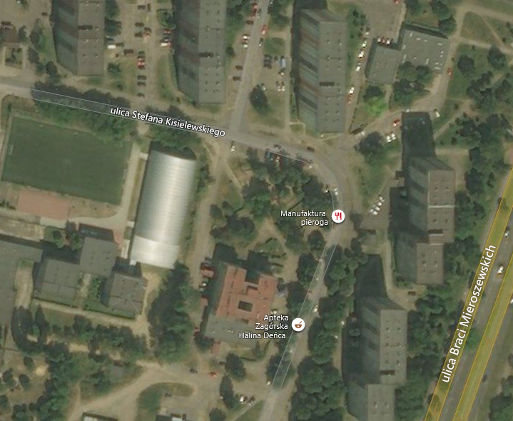

2. Przedmiot opracowania:
Przedmiotem opracowania jest niewielki zieleniec znajdujący się w Sosnowcu przy ul. Kisielewskiego 2 , na terenie działek gminnych numer 2115/16 , 2114/17 obręb 0003 Zagórze - w rejonie przychodni.

3. Stan istniejący:
Obecnie teren objęty przebudową dzieli się na dwie części. Jedną z nich stanowi siłownia plenerowa utworzona na fragmencie skwerku należącym do SM Hutnik. Teren siłowni jest ogrodzony ogrodzeniem panelowym i tym samym narzuca linie kompozycyjne dla projektowanego skweru.
Zieleniec jest aktualnie miejscem mało atrakcyjnym dla mieszkańców, posiada układ asfaltowych alejek z zaniedbanym okrągłym placem w części centralnej oraz nasadzenia krzewów żywopłotowych wzdłuż ciągów pieszych. Ponadto na terenie skwerku rośnie kilka drzew liściastych, które pozostają w dobrym stanie zdrowotnym i noszą ślady niedawno wykonywanych cięć sanitarno – korekcyjnych.

4. Cel opracowania:
Celem opracowania jest stworzenie atrakcyjnego miejsca o usystematyzowanym przebiegu alejek i ciekawej formie, dającego mieszkańcom pobliskich bloków , możliwośc ciekawego wypoczynku z dziećmi w czasie wolnym.

5. Założenia projektowe :
- Zachowanie głównych ciągów komunikacyjnych wpisanych w istniejący układ związany z istnieniem siłowni plenerowej
- Stworzenie części centralnej w formie niewielkiego placu przeznaczonej do odpoczynku
- rozplanowanie na terenie objętym inwestycją stolików do gry w szachy i chińczyka, piłkarzyków oraz termoutwardzalnych gier terenowych typu klasy, labirynt itp.
- projekt nowej zieleni
- montaż słupa oświetleniowego w centralnej części skweru.
6. Bilans powierzchni:

Stan istniejący:
Powierzchnia całkowita | 1588 m2
Nawierzchnia asfaltowa do zerwania | 521 m2
Krzewy żywopłotowe do wykarczowania | 150 m2

Bilans powierzchni

Stan projektowany:
Powierzchnia całkowita | 1588 m2
Nawierzchnia z kostki betonowej Holland - kolor szary | 306 m2
Nwierzchnia z kostki betonowej Holland – kolor ceglasty | 211 m2
Obrzeża chodnikowe | 152 mb
Nasadzenia traw ozdobnych | 286
Trawnik z rolki | 55 m2

7. Dobór materiału roślinnego

Tabela nr 1
Lp | Nazwa gatunkowa i odmiana | Wielkość pojemnika | Ilośc sztuk | Uwagi
1 | Rozplenica japońska  Pennisetum alopecuroides ‘Hameln’ | C2 | 1218 | 7 szt/m2
2 | Miskant Chiński  Miscanthus sinensis ‘Silberfreder’ | C2 | 672 | 7 szt/m2
3 | Trzcinnik ostrokwiatowy  Calamagrostis acutiflora ‘Karl Forester’ | C2 | 112 | 7 szt/m2
4. | Perukowiec podolski  Cottinus coggygria ‘Golden Spirit’ ( ‘Ancot’) PBR | C5 | 5 | W skupinie

CZĘŚĆ
RYSUNKOWA

1. Plansza ogólna – zagospodarowanie terenu
2. Rozmieszczenie roślin na rabatach
3. Wykonanie chodników
4. Wymiarowanie alejek - 1
5. Wymiarowanie alejek - 2
6. Wymiarowanie rabat – 1
7. Wymiarowanie rabat – 2
8. Wymiarowanie rabat - 3

